Отчет по лабораторной работе №5

Простейший вариант

Чигладзе Майя Владиславовна

Содержание

# 1 **Цель работы**

Изучение инструкций языка ассемблера mov и int в процессе освоения практичных навыков работы с Midnight Commander.

# 2 **Порядок выполнения лабораторной работы**

## 2.1 Задание 1

Откроем Midnight Commander (рис. [??])

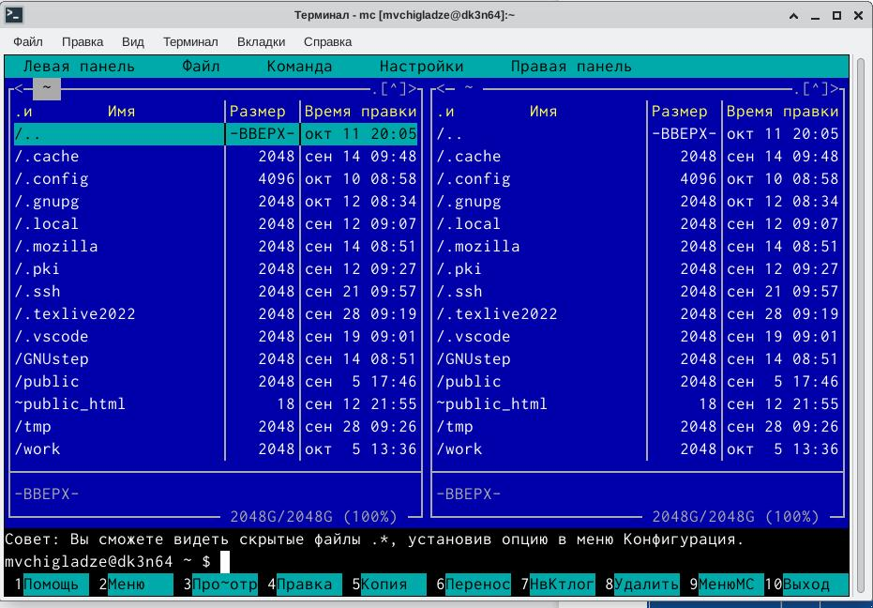

Открываем Midnight Commander

## 2.2 Задание 2

Пользуясь клавишами ↑ , ↓ и Enter перейдем в каталог ~/work/arch-pc, созданный при выполнении лабораторной работы №4 (рис. [??])

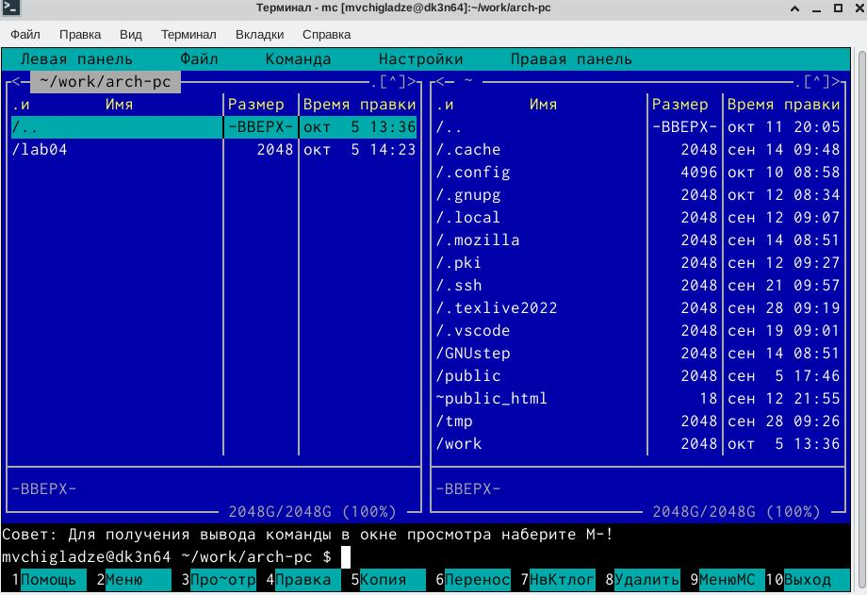

Переход в другой каталог

## 2.3 Задание 3

С помощью функциональной клавиши F7 создадим папку lab05 (рис. [??]) и перейдем в созданный каталог (рис. [??])

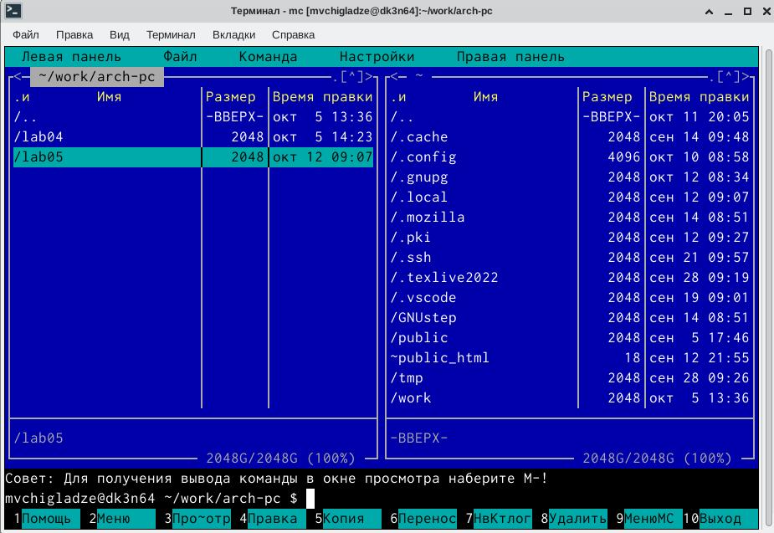

Создание каталога

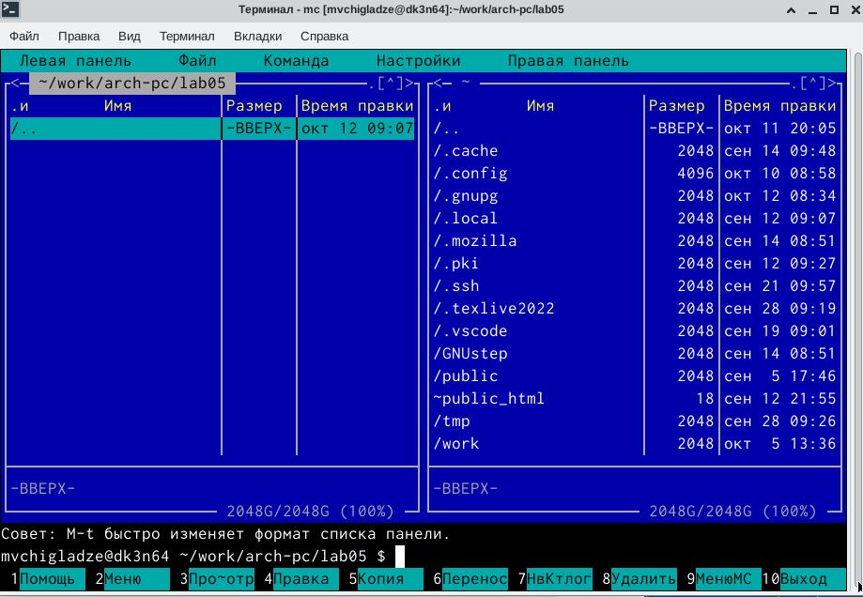

Переход в созданный каталог

## 2.4 Задание 4

Пользуясь строкой ввода и командой touch создадим файл lab5-1.asm (рис. [??])

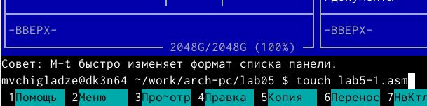

Создание файла

## 2.5 Задание 5

С помощью функциональной клавиши F4 откроем файл lab5-1.asm для редактирова- ния во встроенном редакторе (рис. [??])

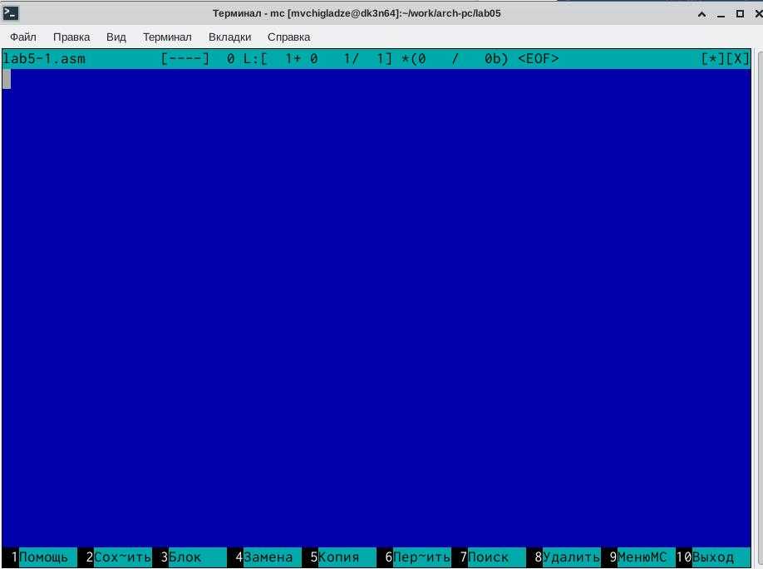

Переход во встроенный редактор

## 2.6 Задание 6

Введем текст программы из листинга, сохраним изменения и закроем файл (рис. [??])

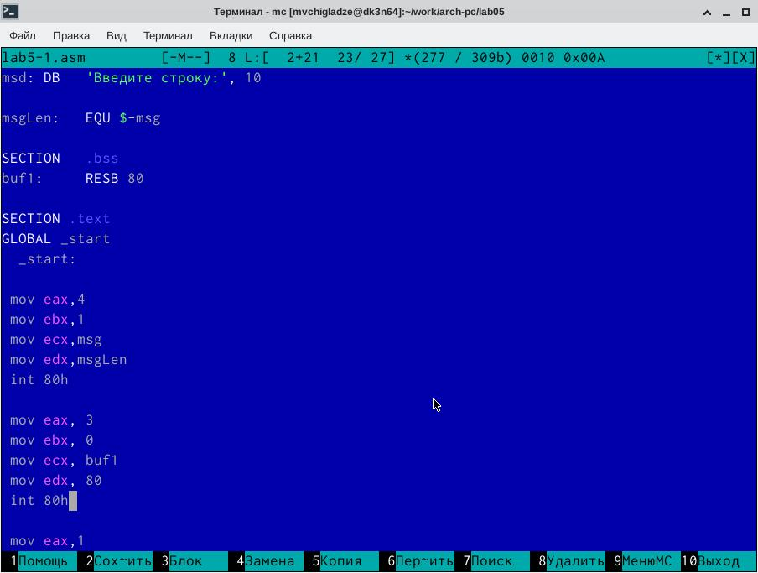

Ввод текста программы

## 2.7 Задание 7

С помощью функциональной клавиши F3 откроем файл lab5-1.asm для просмотра. Убедимся, что файл содержит текст программы (рис. [??])

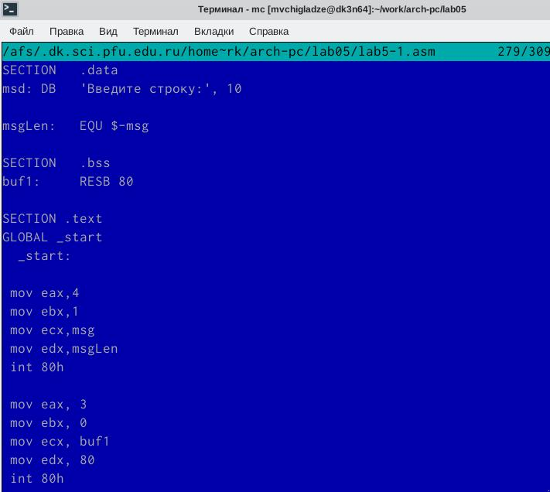

Открытие файла

## 2.8 Задание 8

Оттранслируем текст программы lab5-1.asm в объектный файл (рис. [??]). Выполним компоновку объектного файла (рис. [??]) и запустим получившийся исполняемый файл (рис. [??]). Программа выводит строку ‘Введите строку:’ и ожидает ввода с клавиатуры. На запрос введу свои ФИО (рис. [??])

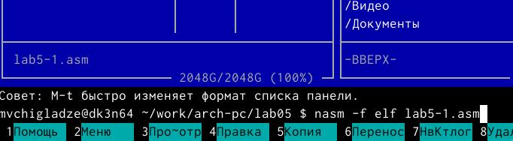

Оттранслирование текста программы

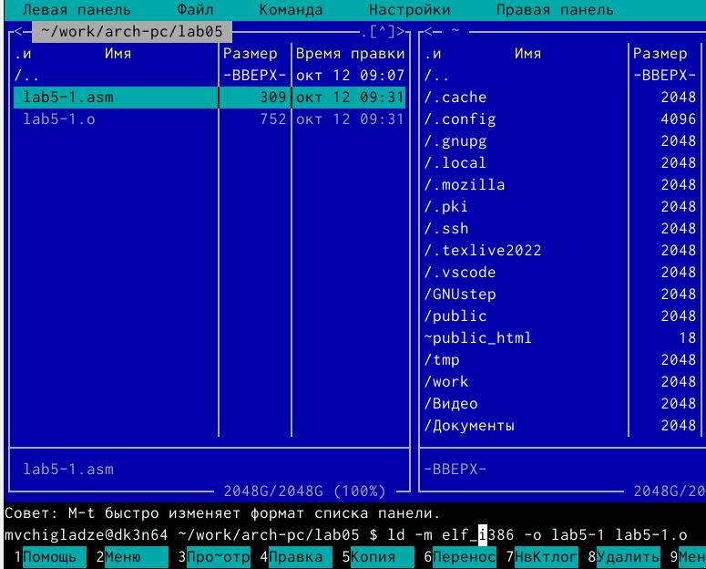

Выполнение компановки

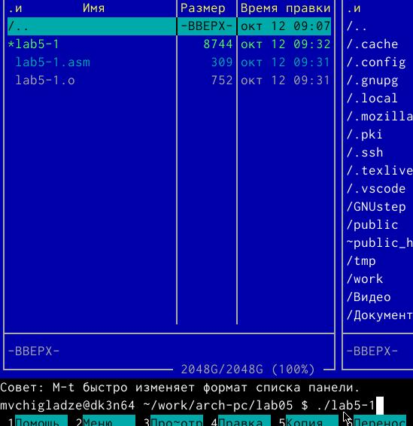

Запуск файла

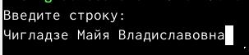

Ввод с клавиатуры

# 3 **Подключение внешнего файла in_out.asm**

## 3.1 Задание 9

Скачаем файл in_out.asm со страницы курса в ТУИС (рис. [??])

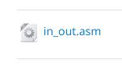

Скачивание файла с ТУИС

## 3.2 Задание 10

Копируем подключаемый файл in_out.asm в каталог lab05 (рис. [??])

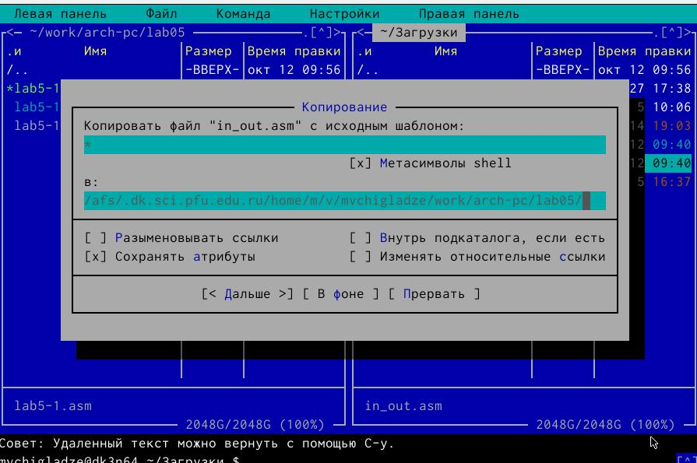

Копирование файла

## 3.3 Задание 11

С помощью функциональной клавиши F6 создам копию файла lab5-1.asm с именем lab5-2.asm (рис. [??])

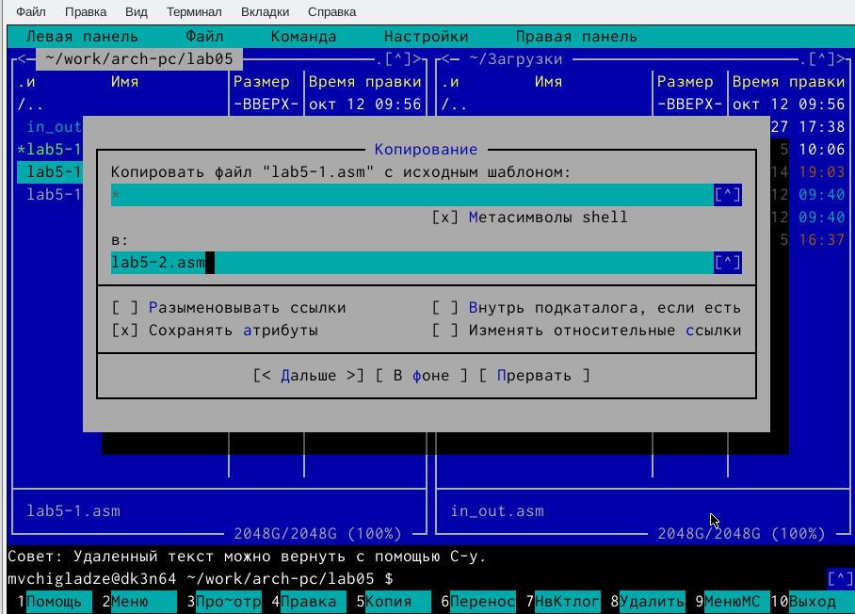

Создание копии файла

## 3.4 Задание 12

Исправим текст программы в файле lab5-2.asm с использованием подпрограмм из внешнего файла in_out.asm в соответствии с листингом (рис. [??]). Создам испольняемый файл и проверю его работу (рис. [??])

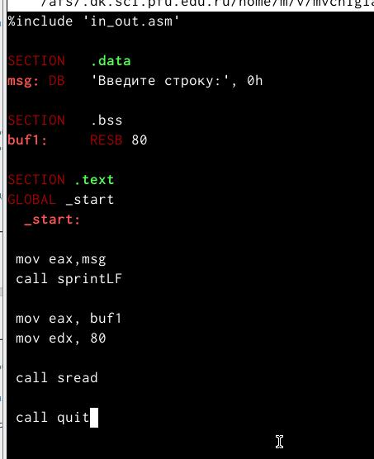

Исправление текста

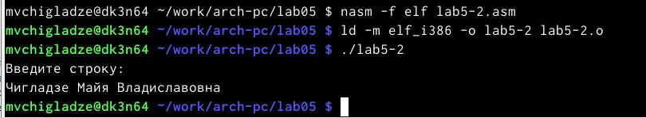

Проверка работы

## 3.5 Задание 13

В файле lab5-2.asm заменим подпрограмму sprintLF на sprint (рис. [??]). Создадим исполняемый файл и проверим его работу (рис. [??]). Разница состоит в отступе после заранее написанной фразы и нашим вводом

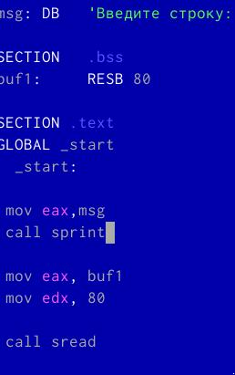

Изменение файла

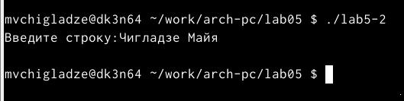

Запуск файла

# 4 **Задание для самостоятельной работы**

## 4.1 Задание 1

Создадим копию файла lab5-1.asm и назовем lab5-3.asm (рис. [??]). Внесем изменения в программу (без использования внешнего файла in_out.asm), так чтобы она работала по определенному алгоритму

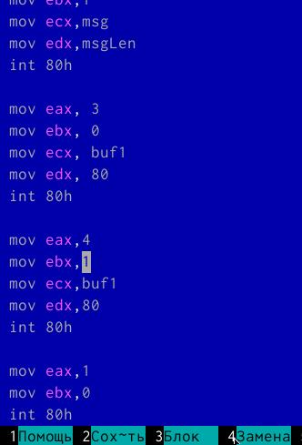

Открытие копии файла

## 4.2 Задание 2

Получим исполняемый файл и проверим его работу. На приглашение ввести строку введу свою фамилию (рис. [??]).

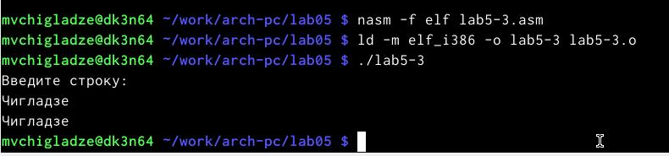

Конвертирование и запуск программы

## 4.3 Задание 3

Создадим копию файла lab5-2.asm и назовем lab5-4.asm. Исправим текст программы с использование подпрограмм из внешнего файла in_out.asm, так чтобы она работала по заданному алгоритму (рис. [??]).

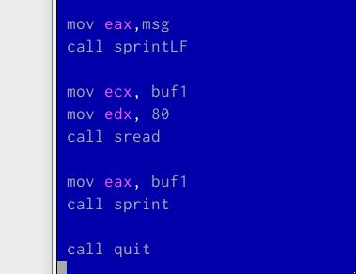

Создании копии файла

## 4.4 Задание 4

Создадим исполняемый файл и проверим его работу (рис. [??]).

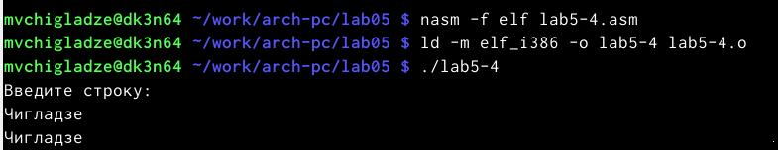

Проверяем работу

# 5 **Выводы**

В ходе лабораторной работы, я изучила инструкций языка ассемблера mov и int в процессе освоения практичных навыков работы с Midnight Commander.

# Список литературы